数据结构实验报告
实验成绩：
姓名 | 周健军 | 学号 | 2017217866 | 专业班级 | 计算机科学与技术17-4班
指导教师 | 张先宜 | 实验时间 | 2018.12.27 | 实验地点 | 计算中心第4机房

排序实验

- 实验目标
(1) 掌握各种内部排序算法。
(2) 理解各种内部排序算法的特性、时间性能和空间性能，在此基础上能根据具体情况选择合适的排序算法。
(3) *掌握运用实验分析算法的正确性、时间性能和空间性能的方法。
排序是软件设计中最常用的运算之一，有多种不同的算法，每种算法各有其特定性和最合适的适用范围。因此，了解这些特性对于实际应用时选择最恰当算法是软件设计中的重要技术。通过本次实验，应注意体会各种实验的性能特点，包括时间性能、空间性能以及其它相关的性能。同时，通过实验的方法来分析算法的各种性能是计算机科学与技术领域重要的手段，是研究各类问题求解的新算法所必需的技术，应引起足够的重视。

- 实验内容和要求
(1) 采用不同实验数据来观察快速排序的实验中比较和交换元素的次数，并分析数据的规模和初始特性与比较与交换次数之间的函数关系。
(2) 完成下面功能：将一个整型数组调整为这样的数组：所有３的倍数在最左边，所有除以３余１的数在中间，而所有除以３余２的数在最右边。要求算法的时间尽可能少。
(3) 实现shell排序算法，并观察在采用不同的步长选取方法对排序过程中数据的比较和移动次数的影响。
(4) 设计算法实现快速排序，要求能用数组或树来演示排序过程，以清晰地表示出排序过程。
(5)以数组和二叉树形式动态演示堆排序算法的排序过程。
(6)利用二路归并方法进行排序。

- 数据结构设计
整个实验中测试数据都是int类型，所以直接用一个数组存储即可。
演示程序中画图要用到easyX库，该库须安装在VC6.0 或VS2008至VS2017才能使用。
- 算法设计
关键字排序，遍历数组，每次将3的倍数的数交换到数组前面，记下最后一个3的倍数的位置，然后从后面往前遍历，将取余3得2的数交换到数组后面，最后中间剩下的就是取余3得1的数。该算法第一次要从头遍历到尾，然后再从尾遍历到最后一个3的倍数的位置，最坏情况设为遍历两次，所以时间复杂度是O（N），借助了一个临时变量，所以空间复杂度是O（1）。

- 运行和测试
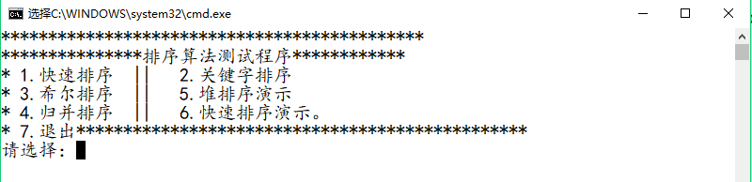
归并排序：
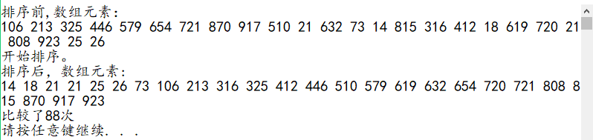
关键字排序：
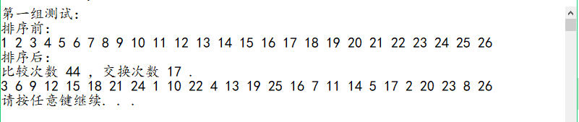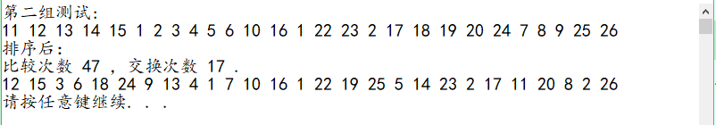
堆排序演示过程：
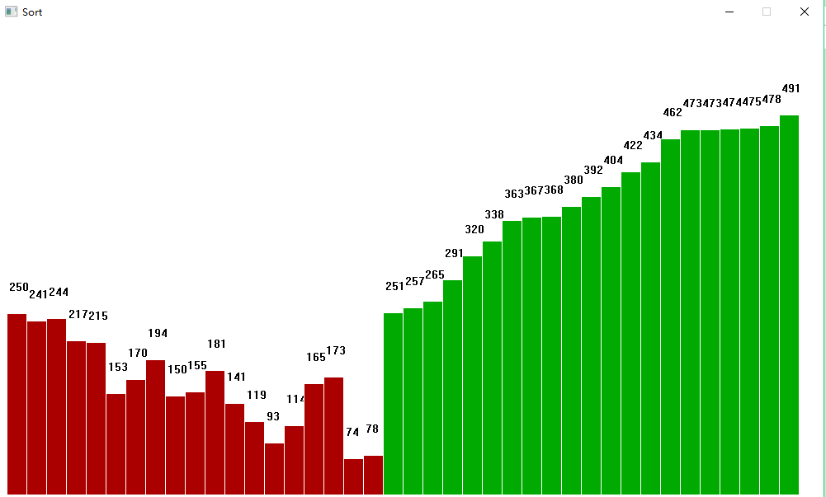
快速排序演示结果：
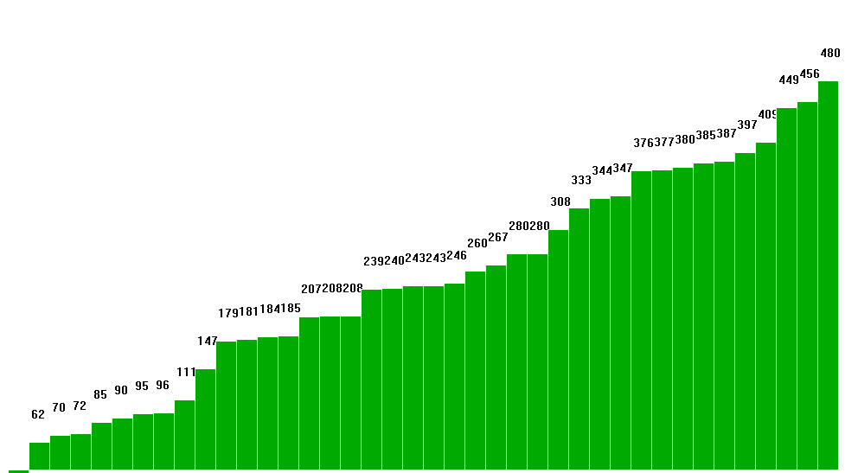

- 总结和心得
快速排序 | 用时（s） | 交换元素次数 | 比较元素次数
50000 | 0.007 | 334946 | 572949
100000 | 0.018 | 725393 | 1409964
200000 | 0.034 | 1590265 | 2898826
500000 | 0.088 | 4555109 | 6841834
1000000 | 0.179 | 10044775 | 13630608
5000000 | 0.934 | 60613582 | 82426239
表一 快速排序数据规模和用时，交换比较元素次数

 | 50000 | 100000 | 200000 | 500000 | 1000000 | 5000000
4^i - 3 * 2 ^ i + 1 | 0.859 | 2.928 | 9.346 | >300 | >几天 | >几天
h = 3 * h +1 | 0.061 | 0.012 | 0.019 | 0.174 | 0.341 | 2.291
2^k - 1 | 0.005 | 0.008 | 0.016 | 0.037 | 0.076 | 0.41
（3^k - 1) / 2 | 0.004 | 0.007 | 0.013 | 0.027 | 0.052 | 0.265
表二 希尔排序各步长在各数据规模下用时（s）

 | 50000 | 100000 | 200000 | 500000 | 1000000 | 5000000
4^i - 3 * 2 ^ i + 1 | 242414693 | 839343930 | 溢出 | 溢出 | 溢出 | 溢出
h = 3 * h +1 | 733150 | 1524071 | 3132238 | 27368747 | 59153660 | 419239029
2^k - 1 | 684525 | 1473499 | 3195385 | 8503328 | 18027377 | 101672134
（3^k - 1) / 2 | 455771 | 972548 | 2135915 | 5635131 | 11898091 | 66487721
表三 希尔排序各步长在各数据规模下交换元素次数

 | 50000 | 100000 | 200000 | 500000 | 1000000 | 5000000
4^i - 3 * 2 ^ i + 1 | 242085782 | 838629788 | 溢出 | 溢出 | 溢出 | 溢出
h = 3 * h +1 | 277431 | 556925 | 1065092 | 21767321 | 47349395 | 352826248
2^k - 1 | 44 | 4553 | 57510 | 27596 | 75932 | 60718
（3^k - 1) / 2 | 52 | 5402 | 68769 | 33705 | 93826 | 74940
表四 希尔排序各步长下比较元素次数

归并排序 | 50000 | 100000 | 200000 | 500000 | 1000000 | 5000000
用时（s） | 0.012 | 0.024 | 0.051 | 0.132 | 0.267 | 1.438
比较次数 | 718112 | 1536107 | 3272801 | 8837382 | 18673610 | 105049323
表五 归并排序（自顶向下，递归）各数据量下用时与比较次数
我真诚的保证，本次实验大多数都由我自己独立完成，堆排序与希尔排序的代码参考了以下中国大学慕课上浙江大学老师的代码。
快速排序总结，如表一所示，不同数据规模下快速排序都有很好的性能，其中5000000个测试数据下用时也没有超过1秒钟，在百万数量级以下范围中，快排的时间都控制在微秒级别，增长率也不大，但百万级别数据规模下，时间增长率明显增加。综合表一中的数据，利用利用python写一个线性回归来拟合数据，可粗略得出数据规模与比较次数之间的函数关系为y = 15.53x-203000，与交换次数之间的函数关系为y = 8.4x-85000.
希尔排序总结，如表二至表四，本次实验我测试了希尔排序的4种常用步长下各种数据规模下的算法表现，对比一下各步长下的数据，能明显的发现第一种步长序列在数据规模达到10级别规模时时间性能就很差了，在50万以上甚至能达到恐怖的几天。综合各项指标，发现最优的序列是（3^k - 1) / 2。
归并排序总结，如表五，自顶向下递归的归并排序在各数据规模下的时间表现略逊色于快速排序，百万级数据规模下差距倒不明显，但百万级规模以上差距就很大了，其中5000000个数据下用时接近1.5秒，而且在比较次数上差距也较大，随着数据规模的增加，差距越明显。5000000个数据下比较次数竟达到了恐怖的亿级别。总之，经过这次排序实验，我掌握了各种内部排序算法，并通过实验结果直观的感受到各种算法之间的差异。

